威海市环翠区人民政府办公室
关于2015年环翠区政府信息公开工作的年度报告

市政府办公室：
根据《中华人民共和国政府信息公开条例》（以下简称《条例》）和《山东省政府信息公开办法》（以下简称《办法》）的规定，现公布威海市环翠区人民政府2015年政府信息公开工作年度报告。本报告由概述、政府信息公开的组织领导和制度建设情况、发布解读和回应社会关切以及互动交流情况、重点领域政府信息公开工作推进情况、主动公开政府信息以及公开平台建设情况、政府信息公开申请的办理情况、政府信息公开的收费及减免情况、因政府信息公开申请提起行政复议和行政诉讼的情况、政府信息公开保密审查及监督检查情况、所属事业单位信息公开工作推进措施和落实情况、政府信息公开工作存在的主要问题及改进情况、需要说明的事项与附表等十二部分组成。
本报告中所列数据的统计期限自2015年1月1日起至2015年12月31日止。本报告的电子版可在环翠政务网（http://www.huancui.gov.cn）下载。如对本报告有疑问，请与威海市环翠区人民政府办公室联系（地址：威海市新威路75号；邮编：264200；电话：0631—5223120；传真：0631—5222727）。
一、概述
2015年是全面深化改革的关键之年，是全面推进依法治国的开局之年。我区深入贯彻党的十八大和十八届二中、三中、四中全会精神，认真落实《条例》、《办法》和上级关于加强政府信息公开工作的有关文件，紧紧围绕党和政府中心工作以及公众关切，坚持以信息公开取信于民、以决策公开问政于民、以电子政务服务于民、以改革实效造福于民，加强日常督导考核，拓展信息公开渠道，上线了“环翠在线”政务微信公众号，加强了信息发布、解读和回应工作，强化了制度机制和平台建设，推进了重点领域政府信息公开工作，全面公开了区级行政权力清单、区级政府部门责任清单、行政许可、行政处罚、财政预决算、“三公”经费等政府信息，切实保障了人民群众对政府有关工作的知情权、参与权和监督权，进一步提升了政府公信力，使政府信息公开工作更好地服务于经济社会发展，取得了显著成效。
二、政府信息公开的组织领导和制度建设情况
（一）加强领导，明确责任。根据实际情况，及时调整了由区政府常务副区长任组长、区政府办公室主任和区监察局局长任副主任、相关单位负责人任成员的环翠区政府信息公开领导小组，领导小组办公室设在区政府办公室，具体负责全区政府信息公开工作的组织、协调、推进和督查等工作。根据统一领导、各负其责的原则，各镇、街和区政府各单位都明确了一名分管领导，指定专门科室和信息员具体负责本部门单位信息的清理、编制、上传和更新等工作，建立了区、镇（街）和部门单位两级政府信息公开工作队伍，为政府信息公开工作的开展提供了有力的组织保障。
（二）建立健全制度，规范工作程序。印发了政府信息主动公开和依申请公开制度、政府信息发布协调制度、考核制度、社会评议制度、责任追究制度、保密审查等制度，加强政府信息公开日常工作管理，细化责任目标，加强考核力度，确保政府信息公开工作有制度可依、有规则可循。
三、发布解读、回应社会关切以及互动交流情况
（一）进一步加大了政策解读力度。印发了《威海市环翠区人民政府办公室关于印发<关于做好重要政策解读工作的意见>的通知》（威环政办字〔2015〕32号），建立健全了政策解读工作机制，组建了解读专家队伍，规范了解读工作。在环翠政务网上设立了部门规范性文件和政策解读专栏，集中发布部门规范性文件和政策解读材料，同时，通过“环翠机关视窗”微信公众号推送发布政策解读文件。今年以来，区法制办备案的16件规范性文件已全部解读，规范性文件和解读材料已全部上网公开发布。
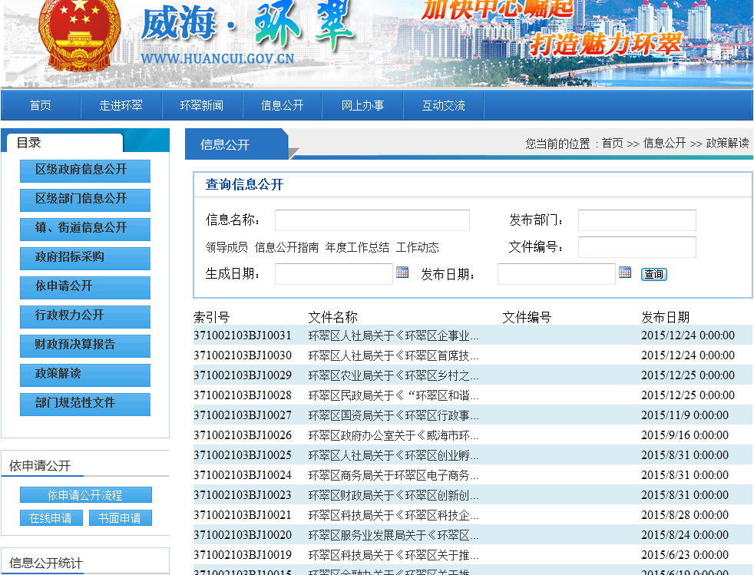
（）进一步提升了回应社会关切和互动交流水平。在环翠政务网开通了“互动交流”、“政府信箱”、“意见征集”、“民意调查”、“在线问政”等栏目，积极倾听群众建言献策，对群众的建议、咨询、诉求第一时间予以解答。建立了网络舆情搜集处理机制，有效推动了全区政民互动交流活动开展。2015年度，通过政府信息箱回应了71条意见建议，通过政务微博回应100余条意见建议。
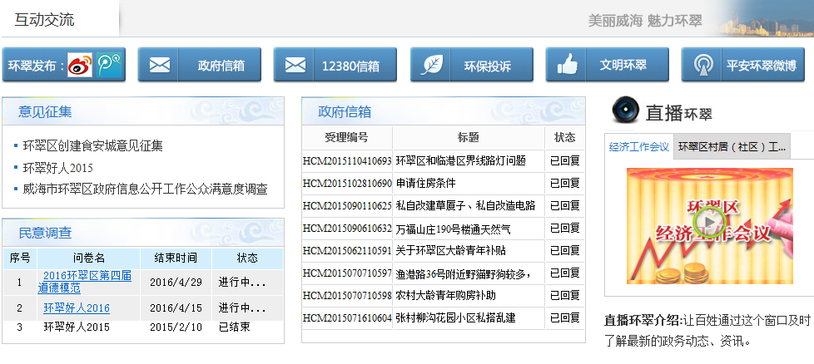
四、重点领域政府信息公开工作推进情况
（一）推进行政权力运行信息公开工作情况。
一是推进了重大行政决策信息公开工作。出台了《威海市环翠区人民政府关于印发《威海市环翠区政府重大行政决策程序规定》的通知》（威环政发〔2015〕12号）文件，明确规定在做出重大行政决策前，应就重大行政决策的内容、出台背景、拟解决的问题等向社会公开征求意见，并及时回应和反馈，规范了政府重大行政决策行为，健全了依法、科学、民主决策机制，强化了决策责任，减少决策失误，保证了决策质量。2015年，经区法制部门审查重大行政决策共3件，具体为《关于建立社会救助“一门受理、协同办理”工作机制的实施意见》、《贯彻落实〈威海市关于建立和完善新型社会救助体系的实施意见〉实施细则》和《关于建立疾病应急救助制度的实施意见》，该3件重大决策事项草案均通过网站公开和召开座谈会等多种形式征求公众意见，组织了专家论证，进行了风险评估，通过了法制部门合法性审查等程序，经修改完善后由区政府会议讨论通过，正式文件出台当天即在环翠政务网信息公开栏目公开发布。
二是推进了行政审批信息公开。健全了行政审批目录管理制度。印发了《威海市环翠区人民政府关于公布修订后的区级行政审批事项目录的通知》（威环政发〔2015〕2号），承接省政府、市政府下放行政审批事项24项，取消了区发改局等11个部门行政审批事项25项，确定我区现有区级行政审批事项118项（含子项共计201项），其中行政许可115项，非行政许可审批事项3项（均为省级以上设置），上述审批事项已全部在环翠政务网公开发布。推进了权力清单公开工作。印发了《威海市环翠区人民政府关于公布威海市环翠区区级行政权力清单的通知》（威环政字〔2015〕5号），全面公开了区级现有行政权力事项2926项，其中行政审批118项，行政处罚2153项，行政强制113项，行政征收12项，行政给付37项，行政裁决1项，行政确认36项，行政奖励27项，行政监督257项，其他权力172项行政审批事项的名称、设定依据、审批对象、审批时限、收费情况等内容。区政务服务中心管理办公室及时通过网站、大厅显示屏公开了我区承接的行政审批事项，更新了进入服务大厅办理的全部118项各类审批服务事项的办事指南，共印发办事指南2.5万余份。印发了《威海市环翠区人民政府关于公布区级政府部门责任清单有关事宜的通知》（威环政字〔2015〕18号），在环翠政务网上设置了环翠区区级行政权力清单，全面公开23个行政机关和14个事业单位的行政权力清单；设置了环翠区区级部门责任清单专栏，全面公开了22个行政机关和10个事业单位的部门责任清单。
（二）推进财政资金信息公开工作情况。
一是财政预决算公开情况。区财政局对全区一级预决算单位会计人员进行财政预决算公开专题业务培训，部署了部门及“三公”经费预决算公开工作，并对各部门财政预决算信息公开进行分类指导。同时，新《预算法》颁布实施以来，区财政局进一步扩大财政预决算信息公开范围，在区政府门户网站分别公开了《2015年威海市环翠区政府性基金预算草案表》、《2014年环翠区公共财政支出决算功能分类明细表》等预决算信息，督导区直预决算部门公开了部门预决算及“三公”经费预决算信息。2015年，全区65各区直预决算部门全部公开了部门预决算和“三公”经费预决算信息，公开内容细化到功能支出分类最底层的“项”级科目，全面公开了全区财政收支的总体情况。二是政府采购信息公开情况。2015年，区财政局在环翠政务网上发布了163条招标公告和153条中标公告，内容包括社区网格化信息平台、苗木绿化、清雪设备、教学仪器、消防专用设备等100余类采购项目，发布了《2015年环翠区政府集中采购目录》，内容包括政府集中采购范围、政府采购预算编制、政府采购计划管理、公开招标限额标准、政府采购信息发布媒体网址等，提高了政府采购透明度，促进公平竞争，保障政府采购活动公开、公正。
（三）加强公共资源配置信息公开工作情况。
一是推进了保障性住房信息公开工作。区住建局通过环翠政务网、区住建局网站、电视台、报纸、社区宣传栏、明白纸和《环翠区民生手册》全面公开了保障性住房建设项目年度目标、任务；项目开工建设情况；建设主体、套型标准、配套设施情况；住房保障工作年度目标任务完成情况；保障性住房分配信息、准入和退出机制等信息。2015年，共公开了25条保证性住房项目信息，发放了5000余份《住房保障服务指南》。其中，在今年10月份黄金顶三期经济适用住房三批次公开销售摇号工作中，主动将销售公告、摇号信息，通过政府网站、住建部门网站、电视台、报纸等媒介进行全方位公开，并逐个通知参加摇号当事人，确保各类信息真实、准确传达至当事人和社会公众。在摇号现场，公证机关进行现场公证，邀请纪委、媒体、社会群众现场进行监督，并对摇号实施全程录像，确保公开、公平、公证，顺利完成了38套经济适用住房摇号销售工作。
二是全面开展征地信息、国有建设用地使用权出让信息公开工作。国土分局重点加强网上公开土地征收、国有建设用地使用权出让等信息，对拟征收土地公告、征地批后公告和征地补偿安置方案等按照法定程序在当地张贴公示，并在国土分局网站及时发布；对土地供应计划、出让公告、成交公示和供应结果等信息还在威海日报、市国土资源交易网等媒体公告，为公民、法人和其他组织获取政府信息提供便利。同时，认真组织开展“4.22”世界地球日、“6.25”土地日、“12.4”法制日宣传活动，通过定点宣传、召开座谈会、走村入户等多种形式广泛宣传国土资源政策法律。2015年度，共公开土地供应计划信息2条、土地招拍挂出让公告信息21条、土地供应计划信息2条、出让结果信息21条、征地信息8条、一书四方案7条、方案21条、征地批文10条、拟征收土地公告3条、划拨供地结果2条、棚户区改造用地年度供应计划1条。
三是推进了国有土地上房屋征收与补偿信息公开工作。在环翠政务网公开了《威海市环翠区人民政府关于辖区国有土地上房屋征收与补偿的实施意见》威环政发﹝2013﹞10号。自该文件发布以来，尚未进行国有土地上房屋征收与补偿工作。
（四）推动工程建设项目信息公开工作情况。区住建局严格贯彻落实上级相关政策，围绕公开、公平、公正和诚实信用的原则，对规模或限额以上的房屋建筑和市政工程项目，包括土方开挖以及地基基础分部工程和子工程等全部纳入基本建设程序管理，对规模或限额以上的工程建设项目全部实行了公开招标。印发了《环翠区建设工程质量治理两年行动实施方案》，定期转发国家、省、市质量治理两年行动典型违规案例，发布专项执法检查和对违规企业处理情况。进一步强化了监督验收信息公开工作，公开了项目名称、监督验收节点和时间，参加验收各参建主体名称等。进一步加强了竣工验收信息公开工作，以竣工标识牌的形式，向社会公开项目名称、各参建主体基本信息、开工和竣工时间等。2015年度，全区116项房屋建筑和市政工程（包括各类房建基础、设备材料采购及安装等专业工程）招标类信息，全部通过山东省建设工程招标投标管理信息网和威海建设信息网招标投标系统发布，并进场公开交易。
（五）推进公共服务信息公开工作情况。
一是全面公开社保参保和待遇支付情况。区人社局在环翠政务网上按规定公开了《基本医疗保险和工伤保险医疗服务设施项目范围》、《基本医疗保险和工伤保险诊疗项目目录》、《威海市基本医疗保险、工伤保险和生育保险药品目录（2010年版）》、《2015年社会保险基金收支、结余和收益情况》等社保信息。
二是全面公开社会救助信息。区民政局出台了《环翠区民政局开展“阳光低保”专项行动方案》、《环翠区最低生活保障经办人员和村（居）委员会成员近亲属享受最低生活保障备案制度（试行）》、《环翠区城乡低保工作责任追究暂行办法》等文件，对低保对象长期公示、低保复核结果公示、申请审批程序公示、低保资金管理等进行了明确规定，为促进低保公平公正提供了政策保障。通过环翠政务网和设在每个村（居）的1处低保信息公示栏，每月公开《城乡低保花名册》，全面公开低保对象姓名、性别、致贫原因、每人享受低保金额等，接受群众监督。同时，利用环翠政务网、《今日环翠》报刊、环翠电视台等媒体宣传低保政策、低保办理程序、低保经验做法等，在区民政局大厅电子显示屏，滚动播放低保办理指南，公开国家、省、市低保政策，使群众知晓现行低保标准、办理流程等信息。创新研发了社会救助服务信息管理平台，实现了低保等救助信息的申报、审核、核对、评估、审批、统计、信息交流等日常救助业务的信息化、网络化管理。
三是做好法定传染病和重大突发公共卫生事件信息公开工作，全面公开医疗服务、价格和收费等信息情况。区卫计局在环翠政务网设置了《传染病管理》专栏，及时发布传染病和重大突发公共卫生事件信息；督导系统内的2处二级医院、2处公共卫生事业单位、4处乡镇卫生院、4处社区卫生服务中心在各科室及收费处窗口设置医疗服务成本、收费项目、价格公示牌，并通过电子触摸屏或电子显示屏滚动公示，在各病区配备《威海市医疗机构医疗服务价格》供住院病人查询，实施了“一日清单制”，增加收费透明度。目前，共通过环翠政务网等多种途径公开各项医疗收费、药品价格信息共六大项，2000余小项，各社区卫生服务中心公开10大类43项公共卫生服务项目。
（六）推进国有企业财务信息公开工作情况。区国资局在环翠政务网上公开了其管理的5家国有企业基本信息、2014年度区属5户国有企业整体运行情况、2014年度区属5户国有企业主要财务指标、2014年度区属5户企业业绩考核结果等信息，进一步推动了国有企业信息公开工作。
（七）推进环境保护信息公开工作情况。因我区环保分局为市环保局的派出机构，其信息公开工作在市环保局指导下开展，相关信息均在市环保局的统一安排下，在市环保局网站发布。
（八）食品药品安全信息公开工作情况。区食药监局不断强化政执法责任制度建设，明确执法责任，先后制订了《立案程序暂行规定》、《行政处罚案件责任追究办法》、《规范行政处罚裁量权暂行规定》等一系列行政执法制度规定，确保了行政执法行为依法进行。今年以来，共通过区食药监局网站发布重大监管政策信息、典型案件、抽查结果、处罚公示等信息90余条；通过环翠电视台、威海晚报等媒体发布食品药品安全警示信息、检查情况新闻等信息50余条，参加访谈栏目10余次；通过局机关及各镇、街所的LED电子显示屏公开信息600余条。
（九）推进社会组织、中介机构信息公开工作情况。印发了《威海市环翠区人民政府办公室关于印发涉行政审批及相关行政权力中介机构集中清理整顿工作方案的通知》（威环政办字〔2015〕48号），进一步加强了涉行政审批及相关行政权力中介机构（以下简称中介机构）管理，规范了中介服务行为，促进了中介机构规范、有序、健康发展。区民政局在环翠政务网上公开了社会组织基本信息，包括社会组织名称、性质、注册时间、负责人、联系方式等；公开了社会组织年检报告和年检结果。
五、主动公开政府信息以及公开平台建设情况
（一）主动公开工作情况。全区各单位严格按照《条例》、《办法》和上级有关文件规定要求，多渠道、全面、准确和按时公开信息；及时编制和更新信息公开指南和目录；及时向区档案馆和区行政服务中心送交指南、目录和属于主动公开范围的信息；严把保密审查关，做到“先审查、后公开”和“一事一审”要求，并做好记录，严防泄密事件发生。2015年，全区共公开各类信息9300余条，发布政务微博4800余条，发布政务微信2200余条，接受来电咨询1.7万余次，发放明白纸、宣传册6.1万余份，发布手机短信6万余条，编印赠阅《环翠区人民政府公报》4期2000余本，向区档案馆和区行政服务中心报送现行文件19件。
（二）平台建设情况。一是发挥区政府门户网站“环翠政务网”作为政府信息公开工作第一平台的作用，合理设置信息公开目录，更新了指南，完善搜索功能，编制信息公开索引号，方便群众查找信息，浏览网站。二是发挥新闻媒体的优势，通过报纸、广播和电视等渠道公开政府信息，特别是规范性文件和其他重要文件；建立健全了新闻发言人制度，定期或者不定期召开新闻发布会向新闻媒体及社会发布我市重要新闻，通报重要工作安排及工作进展情况，回答新闻媒体就本地区、本单位工作提出的询问。三是利用政务微博、微信等新媒体，及时发布各类权威政务信息，尤其是涉及公众重大关切的公共事件和政策法规方面的信息，并充分利用新媒体的互动功能，以及时、便捷的方式与公众进行互动交流。四是整合现有资源，完善了区档案馆和图书馆内的现行文件查阅中心，政策超市、触摸屏查询微机、政府公报查阅点、信息公开申请受理点等，提供各种形式的信息公开服务。
六、政府信息公开申请的办理情况
全区各单位公开了办公地点和电话，安排了专人受理信息公开申请，按照规定接待和答复，在信息公开指南上公开了政府信息公开申请受理机构的名称、办公地址、办公时间、联系电话、传真号码、收费标准和依据等内容。在环翠政务网政府信息公开栏目中开通了网上申请渠道，积极配合市政府办公室做好依申请公开协助调查工作。
2015年，全区共受理信息公开申请112件，其中当面申请10件、网络申请1件、信函申请101件，均在规定时间内予以答复，其中，同意公开74件、同意部分公开3件、不属于本行政机关信息26件、信息不存在5件、告知申请人补充更改4件。

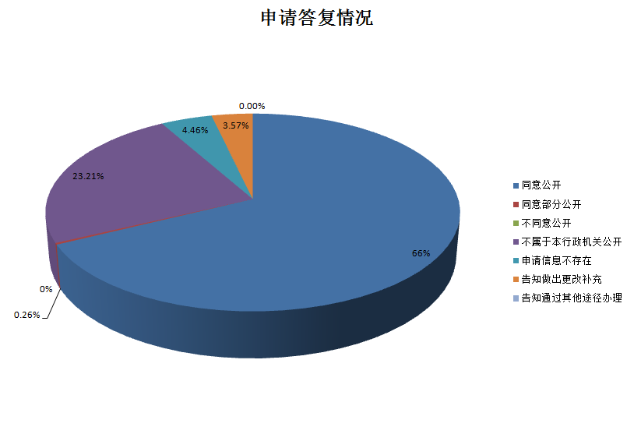
七、政府信息公开的收费及减免情况
在政府信息公开过程中，全区各网络单位坚持为民、便民、利民的原则，未收取相关费用。
八、因政府信息公开申请提起行政复议、行政诉讼的情况
2015年，全区共因政府信息公开申请被提起行政诉讼4件，共被向市政府和市纪委举报2件。
九、政府信息公开保密审查及监督检查情况
（一）进一步加强保密审查，确保不泄密。严格执行信息公开保密审查制度，对拟公开的政府信息进行了保密审查，形成保密审查登记表，保证有据可查，严把保密审查关，做到“先审查、后公开”和“一事一审”要求，严防泄密事件发生。本年度，未发生过政府信息公开失密、泄密情况。
（二）进一步加强督促检查，保证落实到位。将日常督查与年终考核结合起来，将自查与检查结合起来，定期不定期督导检查各单位信息公开工作，整改发现问题。今年以来，组织了网上督查2次，检查了全区48个单位的网上公开情况，并将检查结果计入年终考核，4月份检查了各单位网上主动公开情况，将检查结果进行了全区通报；10月份下发通知要求各单位对环翠政务网信息公开栏目进行了自查整改，重点自查信息公开指南、空白栏和常年不更新栏目、年度工作报告等，各单位均完成自查整改，提报了自查整改报告。
（三）进一步加强培训，提升工作水平。6月25日召开了全区政府信息公开工作培训会议，邀请了市府办信息公开科和区法院行政庭相关负责人讲课，对各镇、街和区政府各部门、单位分管负责人共50余人进行了培训，宣讲了当前政府信息公开工作形势，讲解了政府信息公开工作的基本知识，增强各单位抓好政府信息公开工作的意识和能力，提高了全区政府信息公开工作水平。
十、所属事业单位信息公开工作推进措施和落实情况
2015年度，积极推进了全区事业单位信息公开工作，各相关事业单位普遍建立了政府信息公开工作制度，完善了信息公开工作机制，教育、医疗卫生等事业单位结合实际工作，开展了形式多样、贴近群众信息公开工作。
十一、政府信息公开工作存在的主要问题及改进情况
2015年，我区在丰富政府信息公开内容、拓宽公开平台载体等工作方面取得了一定成效，但尚存在一些不足和差距，主要表现在：政府信息公开内容还不够全面；不同政府信息公开平台发布的内容差异性不大，未能充分展示不同特点；政策解读和舆情收集与回应水平有待提升等。2016年将重点抓好以下工作：
一是加强制度建设。健全政府信息公开审查、发布、监督、考核等工作制度，完善政府信息主动公开的方式和程序，进一步规范政府信息公开工作。
二是加强教育培训。通过召开培训会、下发文件、督导检查等各种途径，不断宣传当前政府信息公开工作形势，提高各单位抓好政府信息公开工作的意识和能力，督导各单位规范准确制作告知书，在法定15个工作日的时限内，按照《邮政法》的要求，通过邮政系统的挂号信或特快专递等可以查询到邮寄记录的方式邮寄告知书，不断提高全区政府信息公开工作水平。
三是加强公开平台管理。加强环翠政务网、政务微博、政务微信、触摸式查询机、LED宣传屏等政府信息公开平台的建设和管理，特别是发挥好环翠政务网信息公开第一平台作用，不断优化栏目设置，合理设置界面，完善后台功能，方面群众查询浏览，发挥好窗口桥梁作用，为公众提供方便快捷的网上信息服务。
四是加强责任落实。加强日常检查督导和年终考核评估，引导全区各网络单位认真落实职责，将政府信息公开工作落到实处。
附件：《威海市环翠区政府信息公开情况统计表》

威海市环翠区人民政府办公室
2016年2月18日

